NOME DA PROFESSORA: ELISANDRA CARVALHO DA SILVA
TURMA: PRÉ 2 TURNO: MATUTINO
PERÍODO: DE 08 À 12 DE JUNHO DE 2020.
BOM DIA MEUS PEQUENOS COMO VOCÊS ESTÃO?
1- ESSA ATIVIDADE É PARA VOCÊS TREINAREM A ESCRITA DAS VOGAIS. VOCÊS DEVEM PASSAR O LÁPIS FECHANDO OS ESPACÇOS, ASSIM ESTARÃO ESCREVENDO AS LETRAS. CAPRICHE!
PRESTE BASTANTE ATENÇÃO QUE AS FLEXAS ESTÃO MOSTRANDO ONDE VOCÊ DEVE COMEÇAR CADA LETRA.
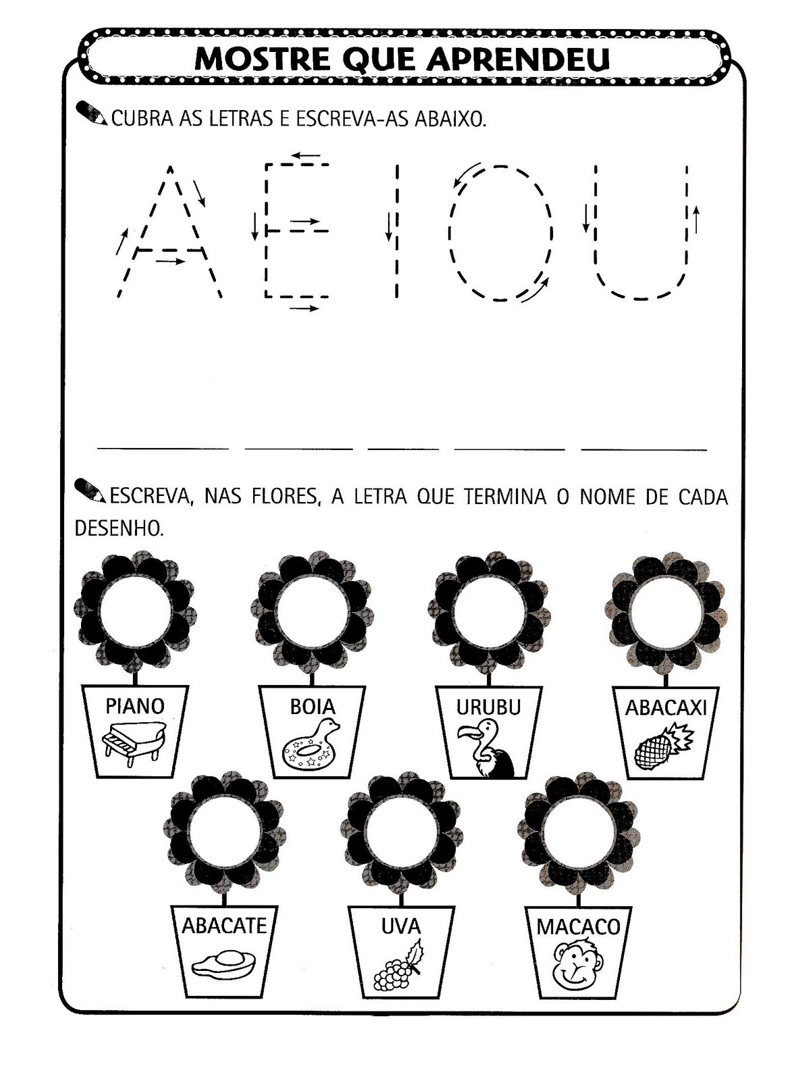

2- AGORA PEGUE SEU CADERNO RECORTE FIGURAS, COLE, PEÇA QUE UM ADULTO ESCREVA O QUE É E POR ÚLTIMO CIRCULE TODAS AS VOGAIS DAS PALAVRA. VOU ENVIAR UM EXEMPLO NO WATTS.

3- FAÇA UMA MASSINHA DE MODELAR COM A AJUDA DE UM ADULTO DEPOIS MODELE AS LETRAS.
AI VAI A RECEITA DA MASSINHA

Para fazer a sua massinha você vai precisar de:
- 1 xícara de sal
- 4 xícaras de farinha de trigo
- 1 xícara e meia de água
- 3 colheres de sopa de óleo
- Corante alimentício

Como preparar a massa para modelar
A receita de massa de modelar é muito fácil e legal de fazer. Em uma vasilha grande misture a farinha e o sal em seguida adicione a água e o óleo. Misture até que todo o conteúdo forme uma massa homogênea. Se ficar muito mole você pode adicionar mais farinha, e se ainda estiver seca e quebradiça adicione mais água.
O último ingrediente é o corante, você pode usar um corante natural como o colorau. A quantidade de colorau que você colocar é que vai dar o tom mais avermelhado ou mais alaranjado da massinha. Você pode fazer uma massinha branca sem adicionar nenhum corante. Você também pode fazer massinhas roxas e vermelhas utilizando sucos em pó de uva e frutas vermelhas.

4- E PARA ENCERRAR RESOLVAM A ATIVIDADE E DEPOIS PODEM COLORIR OS DESENHOS. CAPRICHE!
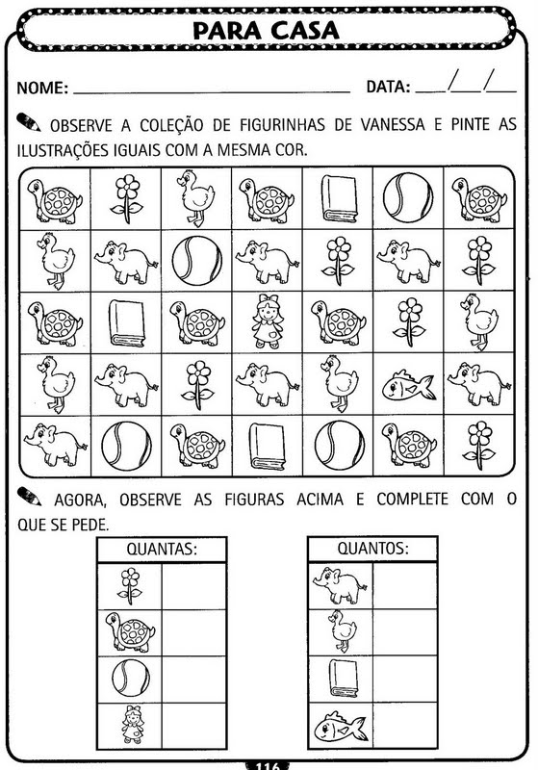
ESTAREI ENVIANDO NO WATTS UMA HISTÓRIA. ASSISTAM VOCÊS VÃO ADORAR.
TENHAM UMA ÓTIMA SEMANA! ABRAÇOS DA PROFESSORA ELISANDRA.

